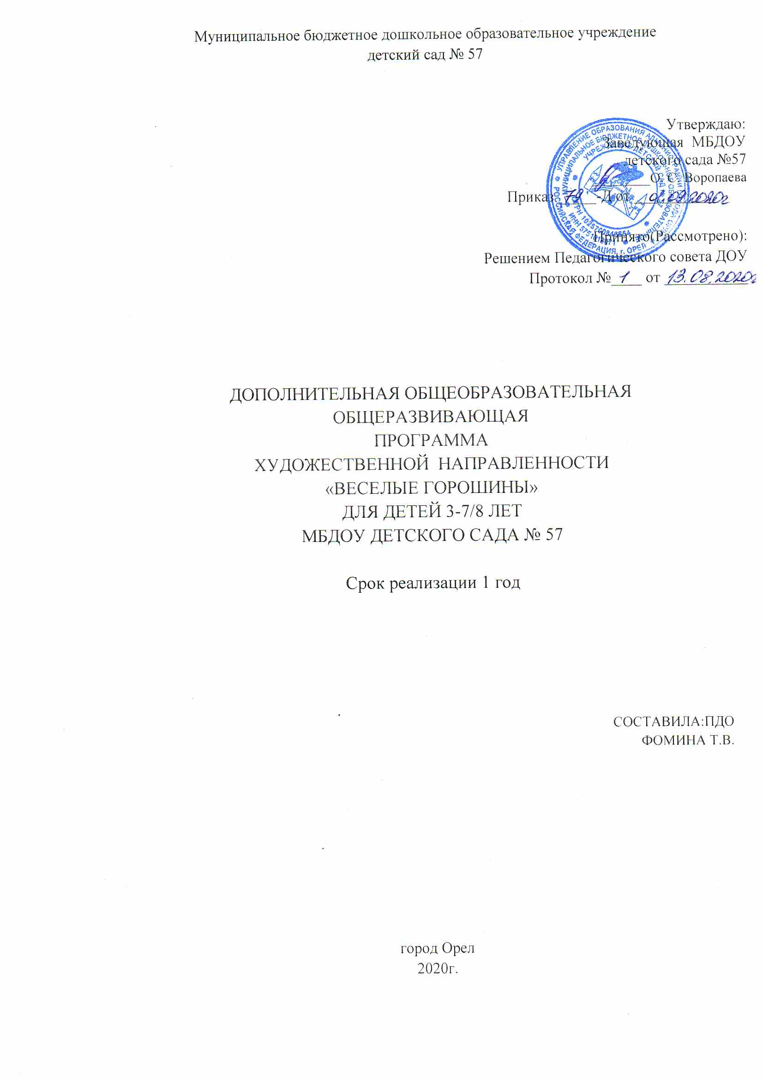

Содержание

1. Пояснительная записка…………………………………………………… 3
1.1. Актуальность программы 3
1.2. Цели и задачи программы. 5
1.3. Учебный план 7
2. Содержание программы 8
2.1. Планируемые результаты освоения программы 13
2.2. Тематическое планирование для детей 3-7(8) лет 13
3.Форма аттестации, оценочные материалы. 14
3.1 Формы аттестации 14
3.2. Оценочные материалы 14
4.Условия реализации программы 16
4.1. Кадровое обеспечение 16
4.2. Учебно-методическое и информационное обеспечение 16
4.3. Материально-техническое обеспечение. 17
5. Список литературы 18
6. Приложение. Календарный учебный график

1. Пояснительная записка.
Дополнительная общеразвивающая общеобразовательная программа «Веселые горошины» художественной направленности рассчитана на 1 год обучения. Данная программа основана на программе Бочкаревой Н.И. «Русский народный танец». Данная Программа реализует основные идеи и цели системы дополнительного образования детей: развитие мотивации детей к познанию и творчеству; содействие личностного роста и самоопределение обучающихся; приобщение подрастающего поколения к ценностям родной культуры и искусства; сохранение и охрана здоровья детей.
С целью воспитания данная Программа по хореографии знакомит через народный танец и народную стилизацию обучающихся с культурой и национальными традициями. В процессе занятий педагог делает небольшой экскурс в историю данного народа, рассказывая об его обычаях, характере, тематике танцев, темпераменте, хореографической лексике и костюме. Таким образом, во время занятий формируются представления об общечеловеческой культуре.
Народный танец строится на разнообразии движений корпуса, головы, рук и ног, что способствует укреплению мышечного аппарата обучающихся, совершенствует координацию движений, формирует двигательные умения и навыки, улучшает кровообращение и обмен веществ, благотворно влияет на дыхание.
Систематические занятия народным танцем дают возможность развить у обучающихся восприятие национального своеобразия, манеры, эмоции, характер, душу той или иной народности. Обучающиеся во время занятий овладевают разнообразием и манерой исполнения танцев, расширяют и обогащают свои индивидуальные исполнительские возможности.

1.1. Актуальность программы
Актуальность данной Программы заключается в формировании целостной, духовно - нравственной, гармонично развитой личности, сохранении и развитии национально-культурных традиций, пробуждении мотивации занятием народным и народно-стилизованным танцем, раскрытии индивидуальных творческих способностей, развитии творческой инициативы.
Педагогической целесообразностью данной Программы является возможность использования познавательных и воспитательных задач, которые способствуют формированию и развитию у обучающихся творческих способностей, чувства прекрасного, эстетического вкуса, нравственности, гуманизма.
Стремясь к максимальной эффективности занятий, необходимо осуществлять строгий отбор содержания материала, предлагаемого к изучению. Основными критериями отбора хореографических движений служат возрастные физиологические и психологические особенности детей, уровень влияния движений на формирование опорно-двигательного аппарата, развитие координации, формирование основ индивидуальной танцевальной культуры, а также воспитание художественно-эстетического вкуса на разных этапах обучения.
Учёт индивидуальных и возрастных особенностей, обучающихся на занятиях хореографией является неотъемлемой частью организации образовательного процесса.
Выявление и эффективное использование физических и эмоциональных возможностей каждого отдельно взятого ребенка – одна из главных задач педагога.
Новизна данной Программы выражается в создании целостной культурно-эстетической среды для успешного развития дошкольника, внедрении в образовательный процесс процесс элементов модульной системы обучения, и заключается в индивидуальном подходе к каждому ребенку, в работе с подгруппами детей, в учете их возрастных особенностей, способствующих успешному личностному самовыражению и обеспечении оптимальной физической нагрузки.
Отличительной особенностью данной программы является то, что она направлена на творческое развитие детей, через приобщение их к истокам национальной культуры и необходимости возрождения русских народных традиций и исконных духовных ценностей. Программа составлена с учетом индивидуального подхода к каждому ребенку с любыми способностями, с различным уровнем подготовки.
Комплекс хореографических дисциплин объединен общей целью, единым подходом к содержанию, организации, результатом педагогической деятельности по двум образовательным модулям: «Ритмика с элементами народного танца» и «Основы народного танца».

1.2. Цели и задачи программы.
Цель: развитие творческих способностей детей, посредством формирования знаний и практических навыков в области народного и народно-стилизованного танца.
Задачи:
Обучающие:
- формировать определенные знания и умения в области народного танца;
- обучать необходимым теоретическим и практическим знаниям, умениям и навыкам;
- расширять знания в области хореографического искусства;
- изучать танцевальные элементы народного танца;
- научить передавать характер и сценическую манеру исполнения народного танца;
Воспитательные:
- воспитывать стремление к познанию и творчеству;
- воспитывать культуру общения и взаимодействия в образовательной и воспитательной деятельности;
- воспитывать чувства дружбы, товарищества и взаимовыручки в сотрудничестве;
- воспитывать художественный вкус, эмоционально-ценностное отношение к искусству;
Развивающие:
- развивать мотивацию на творческую деятельность;
- укреплять опорно-двигательный аппарат и мышцы;
- развивать танцевальные данные (выворотность, гибкость, прыжки, шаги, устойчивость, координация);
- способствовать реализации творческого самовыражения;
- развивать психофизические особенности, способствующие успешной самореализации;
- развивать творческие способности обучающихся;
- развивать артистизм и индивидуальные возможности детей;
- развивать эмоционально-волевые качества;
- развивать умения коллективной и творческой деятельности.
Программа создана для детей дошкольного возраста.
Групповые занятия проводятся 2 раза в неделю во второй половине дня. Продолжительность занятия
Основная форма занятия – групповая. Чаще всего это комплексное занятие, включающее в себя изучение нового материала, повторение пройденного, а также творческие задания по актёрскому мастерству и импровизации.
Процесс обучения строится на 3-х основных этапах освоения материала:
- ознакомление. Объяснение правил изучаемого упражнения, либо рассказ о сюжете нового танца; затем демонстрация упражнения, либо движения в правильном исполнении;
- тренировка. Процесс самостоятельного осмысления движения или упражнения ребёнком, затем работа над техникой исполнения и работа над синхронностью исполнения движений всеми участниками группы;
- применение. Использование полученных знаний, умений и навыков, участие в конкурсах, выступление на утренниках в ДОУ.
При проведении занятий учитывается:
- уровень знаний, умений и навыков обучающихся, их индивидуальные особенности;
- самостоятельность обучающихся;
- особенности их мышления;
- познавательные интересы.
Программа подразумевает возможность индивидуального образовательного маршрута. Индивидуальные занятия проводятся с более способными, одаренными детьми, которым необходимо дополнительное время для изучения более сложных координационных движений и танцевальных композиций.

1.3. Учебный план

Возраст | Количество часов в неделю | Количество часов  в год | Формы промежуточной  аттестации | Формы  итоговой аттестации
3-4 года | 2 | 56 | открытое занятие | концерт
4-5 лет | 2 | 56 | открытое занятие | концерт
5-6 лет | 2 | 56 | открытое занятие | концерт, участие в творческих проектах
6-7/8 лет | 2 | 56 | открытое занятие | концерт, участие в конкурсах

2. Содержание программы
Наименование разделов и тем | Теория | Практика | Формы занятий | Методическое обеспечение
Введение в хореографию | Беседа о культуре поведения. Инструктаж по технике безопасности на занятии, о правилах работы с танцевальными атрибутами, музыкальной техникой во время занятий | Ознакомительное  занятие | беседа; занятие-путешествие;  игры на знакомства, на сплочение коллектива | инструкции;  сценарный план проведения занятия;  дидактический материал, подобранный в соответствии с возрастными и психологическими особенностями детей, уровнем их развития и способностями
Азбука русского народного танца | ознакомление с экзерсисом народного танца, теоретические основы хореографических движений; | - танцевальные шаги – сценический шаг, шаг с притопом, переменный шаг, шаги на п/п с переходом на пятки, шаркающий шаг;  - движения русского народного танца на середине: «Моталочка», «Гармошка», припадание, различные притопы и хлопки;  - танцевальный бег – бег с отбрасыванием согнутых ног назад, бег с поднятием согнутых ног вперед;  - прыжки – по 6 позиции ног, с чередованием ног, «поджатые», «разножка»;  - тренировочная работа)  - учебно-тренировочные упражнения способствуют формированию правильной постановки корпуса, ног, рук, головы, развитию физических данных, выработки элементарной координации движений, развивают гибкость, ритмичность и координацию.  В работе используется принцип постепенного повышения требований и увеличения объема и интенсивности физических нагрузок (от простого к сложному). | занятие-объяснение; учебно-тренировочное занятие | конспекты занятий; дидактический материал (карточки);  методика диагностики усвоения обучающимися учебного материала;  музыкальный материал (фонограммы);  компьютер;  магнитофон
Путешествие в прошлое | Беседа «Возникновение русского танца»;  сформировать представление о культурных наследиях родного края;  знакомство с художественными промыслами и народными ремеслами района | театрализованные обрядовые действа; | Беседы;  игра-путешествие,  Интерактивные занятия | презентации
Интегрированные занятия | объяснение задания; выбор танцевального образа и музыкального сопровождения | обучающимся предлагается прослушать музыкальный материал, представить и выбрать танцевальный образ, а затем, варьируя танцевальные элементы, составить небольшой этюд или придумать танцевальную композицию. (Обучающиеся могут выполнять задание, как индивидуально, так и в творческих группах).  В работе используется метод импровизации. | творческие занятия;  конкурсные программы | музыкальный материал (фонограммы);  иллюстративный материал;  компьютер;  музыкальный центр
Основы русского народного танца | ознакомление с русским народным танцем;  хореографические термины.  Этап разучивания характеризуется уточнением и совершенствованием деталей техники выполнения танцевальных элементов у станка и на середине зала. | -Упражнения на выстукивание  -Движения на середине зала  - движения мужского танца (хлопушка, подготовка к присядкам и полуприсядкам, изучение «мячики», «гусиный шаг»);  - женская исполнительская техника (дробушки, вертушки);  Обучающиеся разучивают комбинации, этюды и композиции | занятие-объяснение;  учебно-тренировочное занятие | Компьютер;  музыкальный материал (фонограммы);  презентация; иллюстративный материал; дидактический материал - карточки

2.1. Планируемые результаты освоения программы
- первичные сведения об истории хореографического искусства;
- основные позиции и положения рук и ног, головы и корпуса;
- правила самостоятельной и коллективной работы;
- правильно исполнять элементы классического и народного;
- владеть своим мышечным аппаратом;
- владеть навыками координации движения;
эмоционально и выразительно исполнять элементы танца;
- воспринимать движение, как символ прекрасного, свободного способа самовыражения;
- создавать танцевальные образы в этюдах;
- проявлять артистизм.
Рабочая программа представлена в виде тематического планирования.

2.2. Тематическое планирование для детей (3-7(8)лет)
№ | Тема | Количество часов
1. | Введение в программу. | 2
2. | Разучивание позиций ног и рук | 6
3. | Повороты корпуса, головы. Вращения | 4
 | Контрастная музыка: быстрая - медленная, веселая - грустная. | 4
4. | Правила и логика построения рисунков | 4
 | Логика поворотов вправо и влево | 4
5. | Соотнесение пространственных построений с музыкой | 6
6. | Изучение приставных шагов,  дробей, припадания. | 4  4
7. | Рисунок танца.  Хоровод | 4  4
8. | Танцевальные шаги. | 8
9. | Контрольное занятие по изученному разделу. | 2
 | Всего | 56

3.Форма аттестации, оценочные материалы.

3.1 Формы аттестации
-тренировочное занятие (практические занятия);
-занятие-объяснение;
- занятие-путешествие;
- постановка и репетиция танцев;
- индивидуальная работа над номером;
- открытое занятие

3.2. Оценочные материалы
В ходе реализации программы «Веселые горошины» используются различные виды и формы контроля.
Виды и формы аттестации/контроля обучающихся:
- входной контроль (входная диагностика) – собеседование, наблюдение.
- текущий контроль (промежуточная аттестация) – открытое занятие
- итоговый контроль (итоговая аттестация) – участие в творческих проектах, концертная деятельность, участие в конкурсах.
- тесты и творческие задания (больше практического характера);
- педагогическая диагностика развития обучающегося;
- демонстрационные: организация концертных выступлений (утренники) и конкурсов;
- самооценка;
- групповая оценка работ.
Основными принципами проведения и организации всех видов контроля успеваемости являются: систематичность и учет индивидуальных особенностей обучающегося.
Каждый из видов контроля освоения общеобразовательной программы обучающимся имеет свои цели, задачи и формы, что позволяет отследить уровень усвоения теоретических и практических знаний, умений и навыков, уровень развития физических и эстетических качеств личности обучающихся, их эмоциональное состояние.
Разработаны творческие задания. Выполнение этих заданий оценивается по уровням: низкий, средний, высокий.

Высокий уровень — оптимальное развитие качества или навыка | Средний уровень — качество или навык находится в развитии | Низкий уровень — развитие качества или навыка находится в начальной стадии развития
освоил весь объем теоретических знаний по основным разделам учебно-тематического плана | имеет неполный объем теоретических знаний по основным разделам учебно-тематического плана | недостаточно освоил теоретические знания по основным разделам учебно-тематического плана
осознано пользуется специальной терминологией в полном соответствии с их содержанием | сочетает специальную терминологию с бытовой | не владеет специальной терминологией
в полном объеме освоил практические умения и навыки;  свободно, непринужденно и пластично выполняет танцевальные движения по программе | освоил практические умения и навыки в неполном объеме; движения не всегда пластичны и скоординированы; недостаточно ритмичен в исполнении танцевальных движений | недостаточно освоил практические умения и навыки
имеет стойкий интерес к восприятию программного танцевального материала | не проявляет, как правило, интереса к освоению танцевального материала | отсутствует интерес к восприятию танцевального материала
в творческих заданиях самостоятельно и выразительно исполняет придуманные или выбранные однотипные движения | творческое задание выполняет на основе образца, при оказании словесной помощи | проявляет себя пассивно в творческих заданиях
самостоятельно эмоционально высказывает свои суждения об исполненном танцевальном этюде (образе) | при оказании словесной помощи может высказывать свои эмоции о просмотренном танцевальном этюде | при оказании словесной помощи ребенок не всегда может выражать свои впечатления об исполненном танцевальном этюде

На основании результатов промежуточной аттестации определяется успешность развития детей и усвоения ими общеобразовательной общеразвивающей программы на определенном этапе обучения. Отслеживание результатов обучения по основным параметрам проводится во время промежуточной и итоговой аттестации.

4.Условия реализации программы

4.1. Кадровое обеспечение
Реализацию дополнительной общеразвивающей общеобразовательной программы Кружок «Веселые горошины» осуществляет педагог дополнительного образования Фомина Т. В., имеющая высшее образование, высшую квалификационную категорию.

4.2. Учебно-методическое и информационное обеспечение
Информационное обеспечение:
подборка информационной и справочной литературы;
информационные ресурсы;
видеоматериалы;
интернет – ресурсы: www.horeograf.com, www.narodko.ru, http://dancehelp.ru
учебные пособия.
Методическое обеспечение:
Педагогом используются основные методы, направленные на достижение цели и выполнение задач:
- метод практического обучения, где в образовательно- тренировочной работе осуществляется освоение основных умений и навыков, связанных с постановочной, репетиционной работой, осуществляется поиск художественного и технического решения;
- метод наглядного восприятия, способствует быстрому, глубокому и прочному усвоению программы, повышает интерес к занятиям;
- метод использования слова, с его помощью раскрывается содержание музыкальных произведений, объясняются элементарные основы музыкальной грамоты, описывается техника движений в связи с музыкой, терминология, историческая справка и др.
- метод стимулирования деятельности и поведения - соревнование, поощрение, создание ситуации успеха;
- метод рефлексии – основан на индивидуальном переживании, самоанализе и осознании собственной ценности в реальной действительности;
- метод активного слушания музыки, где происходит проживание интонаций в образных представлениях: импровизация, двигательные упражнения - образы.
- игровой метод - включение элементов игры, которые создают хорошее эмоциональное настроение и отвечают задачам и содержанию занятий, возрасту и подготовленности детей.

4.3. Материально-техническое обеспечение.
Для реализации работы хореографического коллектива необходимо иметь
материально – техническое обеспечение:
музыкальный зал, технические средства: музыкальный центр, компьютер, USB-флеш-накопитель, CD- диски,
аранжировка музыкального материала с возможными материальными затратами;
наглядные пособия, дидактические материалы;
танцевальные атрибуты (платочки, ленты, обручи, мячи);
шумовые инструменты (ложки, трещотки, бубны) по необходимости;
наличие специальной танцевальной обуви для танца;
костюмы, головные уборы (в соответствии с репертуаром).

5. Список литературы
1. Голейзовский К. Образы русской хореографии. М.,1964.
2. Гусев Г.П. Методика преподавания народного танца. Танцевальные движения и комбинации на середине зала. - М.: Владос 2004г.
3. Гусев Г.П. Методика преподавания народного танца. Этюды. - М.: Владос 2005г.
4. Гусев Г.П. Методика преподавания народного танца. Упражнения у станка. - М.: «Владос» 2003г.
5. Зацепина К., Климов А., Рихтер К., Толстая Н., Фарманянц Е. Народно-сценический танец. М., 1976.
6. Климов А. Основы русского народного танца. М., 1981.
7. А. Калыгина. Традиционные народные танцы и игры. М., 2005г.
8. Ткаченко Т. Народные танцы. М., 1975.
9. Устинова Т. Русский народный танец. М., 1976.

6. Приложение. Календарный учебный график.

